**PONTIFÍCIA UNIVERSIDADE CATÓLICA DE MINAS GERAIS  
Bacharelado em Engenharia de Software**

**IHELPU**

**Matheus Santos Rosa Carneiro**

**Rafael Soares Botazini**

**Raíssa Carolina Vilela da Silva**

**Vitor Augusto Alves de Jesus**

|  |  |  |  |
| --- | --- | --- | --- |
| Histórico de Revisões | | | |
| Data | **Autor** | **Descrição** | **Versão** |
| 21/05/2020 | Raíssa Vilela | Desenvolvimento dos aspectos presentes na seção 1. | 1.0 |
| 21/05/2020 | Matheus Santos | Desenvolvimento dos aspectos presentes na seção 1. | 1.1 |
| 02/09/2020 | Vitor Augusto | Desenvolvimento da sessão 3.1.1. Descrição resumida dos casos de uso | 1.2 |
| 02/09/2020 | Matheus Santos; Raissa Vilela; Vitor Augusto | Desenvolvimento de diagramas sessão 3. | 1.3 |
| 08/09/2020 | Matheus e Raíssa | Refatoração do diagrama sessão 3. | 1.4 |
| 09/09/2020 | Matheus e Raíssa | Inserido o diagrama ER. | 1.5 |
| 10/09/2020 | Rafael Botazini | Inserido o diagrama de componentes. | 1.6 |
| 10/09/2020 | Vitor Augusto | Edição no layout do documento | 1.7 |
| 16/09/2020 | Vitor Augusto | Refatoração diagrama de contexto. | 1.8 |
| 23/09/2020 | Vitor Augusto | Correção dos fluxos dos casos de uso | 1.9 |
| 01/10/2020 | Matheus | Revisão do documento e remoção DER. | 2.0 |

**SUMÁRIO**

1 Apresentação 3

1.1 Problema 3

1.2 Objetivos do trabalho 4

1.3 Definições e Abreviaturas 4

2 Requisitos 5

2.1 Requisitos Funcionais 5

2.2 Requisitos Não-Funcionais 5

2.3 Restrições Arquiteturais 5

2.4 Mecanismos Arquiteturais 5

3 Modelagem e projeto arquitetural 6

3.1 Visão de Casos de Uso 7

3.2 Visão Lógica 9

3.3 Modelo de dados (opcional) 12

4 Avaliação da Arquitetura 13

4.1 Cenários 13

4.2 Avaliação 13

5 REFERÊNCIAS 15

6 APÊNDICES 16

# Apresentação

Este projeto abordará o desenvolvimento de uma aplicação que permite a comunicação entre pessoas que têm dificuldades ou dúvidas sobre matérias acadêmicas. Além disso, são pessoas que desejam aprender ou solucionar estas dúvidas em grupos com indivíduos que apresentam ter conhecimento prévio neste assunto. A proposta terá como funcionalidades: criar ou entrar em grupos categorizados por matérias, para que seja possível solucionar estas dúvidas em tempo real. A ideia foi concebida da necessidade observada por docentes que entenderam ser necessário o desenvolvimento de uma plataforma onde seja possível sanar suas dúvidas acadêmicas. Esta aplicação será desenvolvida utilizando o framework REACT, que permite o desenvolvimento de aplicações para diferentes plataformas, o que é um grande desafio no mercado atual, tendo em vista a capacidade de integrar um código-fonte para diferentes plataformas. Uma das principais contribuições deste trabalho é poder conectar tanto os estudantes que têm dúvidas quanto as pessoas que têm disponibilidade e conhecimento para saná-las. Essa comunicação entre usuários é feita através da criação de um grupo categorizado onde é possível que cada usuário envie uma mensagem e seja respondido em tempo real.

## Problema

A iniciativa de realizar o desenvolvimento deste projeto, se deu devido a dificuldade de docentes para sanar suas dúvidas de forma rápida e eficiente, fazendo com que prejudique a otimização do tempo destes para o esclarecimento de dificuldades de disciplinas acadêmicas. Visto que normalmente, estas dúvidas são solucionadas dentro das salas de aulas junto aos professores ou através de pesquisas *online*.

## Objetivos do trabalho

O objetivo geral deste projeto é tornar possível a comunicação entre pessoas que se encontram com dificuldades ou dúvidas em matérias acadêmicas e que estejam à procura de alguém que possa auxiliá-las na resolução destas dúvidas. O intuito é utilizar o *chat* como ferramenta colaborativa de aprendizagem, de forma que possibilite maior interação entre alunos e pessoas capazes de solucionar dúvidas acadêmicas.

Os objetivos específicos do projeto são:

* Apresentar a contextualização e facilitar a resolução de dúvidas;
* Utilizar o framework REACT para desenvolver a interface final para o usuário, *frontend*;
* Utilizar o framework NEST.JS e NODE.JS para estruturar o *backend* da aplicação;
* Utilizar um *web-socket* para desenvolvimento do *web-chat* em tempo real;
* Possibilitar a comunicação entre estudantes interessados em solucionar dúvidas em grupos categorizados;

## Definições e Abreviaturas

* RN (*React Native*) – é uma estrutura *JavaScript* para escrever aplicativos móveis reais e nativos para iOS e Android.
* NEST (*Nest.js)* – é uma estrutura para criar aplicativos *Node.js* do lado do servidor eficientes e escalonáveis.
* NODE (*Node.js)* – uma plataforma de desenvolvimento de código aberto para a execução de código *JavaScript* no lado do servidor.
* Front (*Frontend*) – é tudo com o qual o usuário interage.
* Back (*Backend*) *–* refere-se a qualquer parte de um site ou programa de software que os usuários não veem.
* Mongo (*MongoDB*) – é um banco de dados de documentos com a escalabilidade e flexibilidade que você deseja com a consulta e indexação de que você precisa.

# Requisitos

## Requisitos Funcionais

|  |  |  |
| --- | --- | --- |
| **ID** | **Descrição** | **Prioridade** |
| RF001 | Registrar no sistema. | Alta |
| RF002 | Fazer login. | Alta |
| RF003 | Fazer logout. | Alta |
| RF004 | Criar sala de bate papo. | Alta |
| RF005 | Alterar o nome da sala. | Baixa |
| RF006 | Entrar na sala de bate papo. | Alta |
| RF007 | Sair da sala de bate papo. | Alta |
| RF008 | Enviar mensagem. | Alta |
| RF009 | Listar salas disponíveis. | Alta |
| RF010 | Notificar usuários | Alta |
| RF011 | Responder mensagem | Alta |

## Requisitos Não-Funcionais

|  |  |
| --- | --- |
| **ID** | **Descrição** |
| RNF001 | Performance: a aplicação deve registrar as mensagens em até 5 segundos. |
| RNF002 | Segurança: a autenticação do usuário deve seguir algum padrão de criptografia. |
| RNF003 | Performance: o usuário deve conseguir entrar em uma sala de bate-papo em até 5 segundos. |
| RNF004 | Tolerância a falhas: as mensagens que não forem efetivadas devem ser reenviadas quando a conexão for reestabelecida. |

## Restrições Arquiteturais

* A aplicação não enviará nenhum tipo de anexo.
* Só serão utilizados softwares e facilitadores gratuitos.
* O software deverá ser desenvolvido em Node.js e React.
* O *deploy* da aplicação deverá ser feito em uma plataforma gratuita.

## Mecanismos Arquiteturais

|  |  |  |
| --- | --- | --- |
| **Análise** | **Design** | **Implementação** |
| Persistência | NoSQL | MongoDB |
| Front end | Framework Javascript | React, HTML5, CSS3 |
| Back end | Framework Javascript | Node.js |
| Deploy | Sistema em nuvem | Heroku |

# Modelagem e projeto arquitetural

O diagrama de contexto é composto por fluxos de dados que mostram as interfaces entre o sistema e as entidades externas. O diagrama é uma forma de representar o objeto do estudo, o projeto, e sua relação ao ambiente.

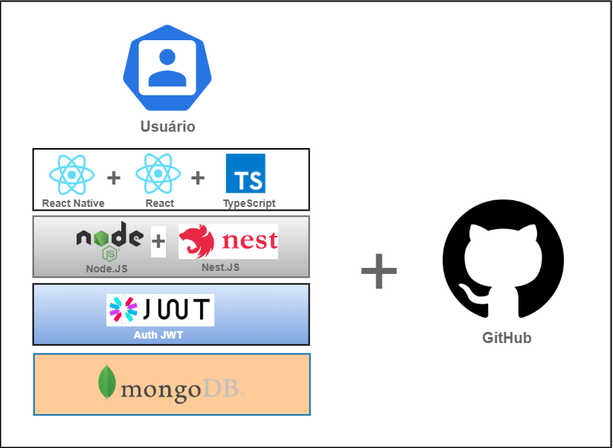

Figura 1 – Diagrama de Contexto: Visão Geral da Solução

## Visão de Casos de Uso

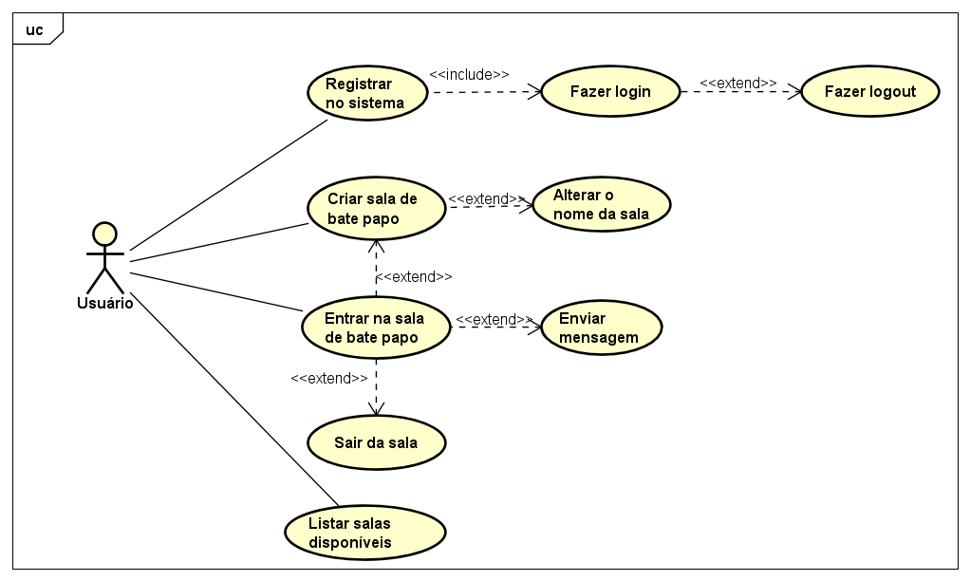

Figura 2 – Diagrama de Caso de Uso - Usuário

### Descrição resumida dos casos de uso

|  |  |
| --- | --- |
| **UC01 – REALIZAR O CADASTRO NO SISTEMA** | |
| **Descrição** | Este caso de uso é direcionado para o usuário que deseja se registrar no sistema. |
| **Atores** | Estudante |
| **Prioridade** | 1 |
| **Requisitos associados** | RF001 |
| **Fluxo Principal** | O usuário deverá ser capaz de fornecer a informações Nome, Universidade, E-mail, Senha e Telefone para realizar cadastro no sistema. |

|  |  |
| --- | --- |
| **UC02 – REALIZAR LOGIN NO SISTEMA** | |
| **Descrição** | O caso de uso realizar login no sistema descreve a situação que o usuário deseja entrar no sistema. |
| **Atores** | Estudante |
| **Prioridade** | 1 |
| **Requisitos associados** | RF002 |
| **Fluxo Principal** | Usuário deverá se capaz de inserir seu login e sua senha para acessar a aplicação. |

|  |  |
| --- | --- |
| **UC03 – REALIZAR LOGOUT NO SISTEMA** | |
| **Descrição** | O caso de uso é realizar logout no sistema descreve a situação que o usuário deseja sair do sistema. |
| **Atores** | Estudante |
| **Prioridade** | 1 |
| **Requisitos associados** | RF002 |
| **Fluxo Principal** | Estando logado no sistema o usuário poderá ser capaz de sair do sistema e será direcionado para a área não logada do sistema |

|  |  |
| --- | --- |
| **UC04 – REALIZAR CRIAÇÃO DA SALA DE BATE PAPO** | |
| **Descrição** | O caso de uso criação da sala de bate papo descreve a criação das salas de bate papo pelos usuários. |
| **Atores** | Estudante |
| **Prioridade** | 1 |
| **Requisitos associados** | RF003 |
| **Fluxo Principal** | Estando autenticado no sistema o usuário poderá criar nova sala informando o nome da sala e o assunto que será discutido. |

|  |  |
| --- | --- |
| **UC05 – REALIZAR ALTERAÇÃO DO NOME DA SALA** | |
| **Descrição** | O caso de uso alterar o nome da sala descreve a alteração do nome das salas de bate papo pelos usuários. |
| **Atores** | Estudante |
| **Prioridade** | 2 |
| **Requisitos associados** | RF005 |
| **Fluxo Principal** | O usuário que criou a sala deverá ser capaz de renomeá-la. |

|  |  |
| --- | --- |
| **UC06 – ENTRAR NA SALA DE BATE PAPO** | |
| **Descrição** | O caso de uso entrar na sala de bate papo descreve o fluxo de entrada na sala de bate papo pelos usuários. |
| **Atores** | Estudante |
| **Prioridade** | 1 |
| **Requisitos associados** | RF006 e RF008 |
| **Fluxo Principal** | A partir da funcionalidade de busca, o usuário poderá pesquisar a sala que deseja ingressar para se juntar ao grupo. |

|  |  |
| --- | --- |
| **UC07 – SAIR DA SALA DE BATE PAPO** | |
| **Descrição** | O caso de uso sair da sala de bate papo é acionado quando um usuário deseja sair da sala de bate papo está participando. |
| **Atores** | Estudante |
| **Prioridade** | 1 |
| **Requisitos associados** | RF006 |
| **Fluxo Principal** | Estando em algum grupo, o usuário poderá fazer uma ação para deixar a sala. |

|  |  |
| --- | --- |
| **UC08 – ENVIAR MENSAGEM** | |
| **Descrição** | O caso de uso enviar mensagem descreve o fluxo de envio de mensagens para os grupos participantes. |
| **Atores** | Estudante |
| **Prioridade** | 1 |
| **Requisitos associados** | RF007 |
| **Fluxo Principal** | Estando em algum grupo previamente criado, o usuário poderá digitar sua mensagem para que todos os participantes consigam vê-las. |

|  |  |
| --- | --- |
| **UC09 – REALIZAR LISTAGEM DE SALAS DISPONÍVEIS** | |
| **Descrição** | O caso de uso realizar listagem de salas disponíveis é acionado quando algum usuário deseja pesquisar algum assunto que deseja esclarecer suas dúvidas. |
| **Atores** | Estudante |
| **Prioridade** | 3 |
| **Requisitos associados** | RF009 |
| **Fluxo Principal** | Estando logado no sistema o usuário poderá listar as salas disponíveis de acordo com uma barra de pesquisa para encontrar o assunto desejado. |

|  |  |
| --- | --- |
| **UC10 – REALIZAR A NOTIFICAÇÃO AOS USUÁRIO** | |
| **Descrição** | O caso de uso notificar usuário é acionado quando é recebida uma mensage de algum grupo que o usuário está participando. |
| **Atores** | Estudante |
| **Prioridade** | 2 |
| **Requisitos associados** | RF010 |
| **Fluxo Principal** | Estando logado no sistema o usuário receberá notificações quando receber mensagens nos grupos que está participando. |

|  |  |
| --- | --- |
| **UC11– RESPONDER MENSAGEM** | |
| **Descrição** | O caso de uso responder mensagem é acionado quando um usuário deseja responder uma mensagem específica do grupo que está participando. |
| **Atores** | Estudante |
| **Prioridade** | 2 |
| **Requisitos associados** | RF011 |
| **Fluxo Principal** | Fazendo parte de algum grupo, o usuário poderá responder uma mensagem específica que deseje fazer referência. |

## Visão Lógica

O diagrama de classes é fundamental pois mapeiam de forma clara a estrutura do sistema ao modelarmos classes, atributos, operações e relações entre objetos. O modelo de componentes descreve a estrutura física do sistema e como esses componentes do sistema e como eles se relacionam. Além disso, ele enfatiza o comportamento do serviço quanto à sua interface.

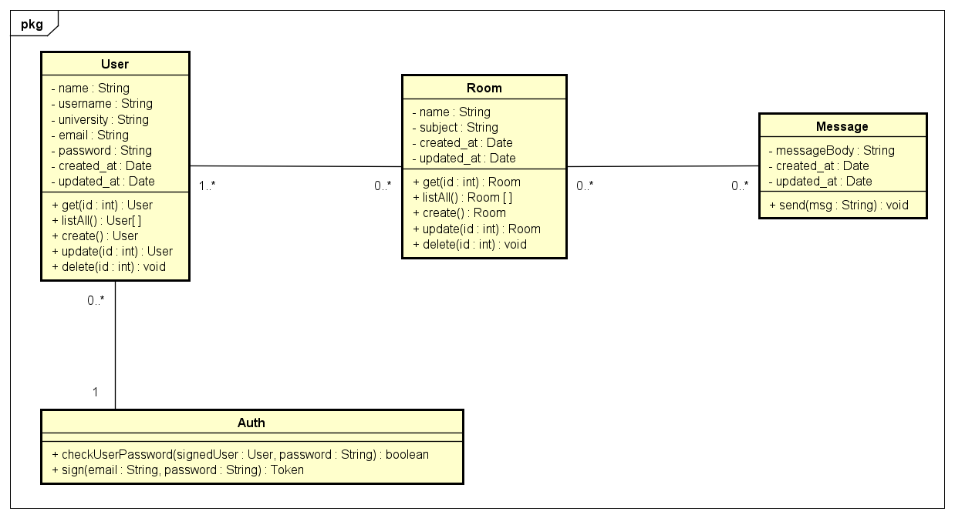

Figura 3 – Diagrama de classes

O diagrama de classes acima apresenta quatro principais classes da aplicação. A classe *user* é responsável por armazenar as informações dos usuários que acessam ao sistema. A classe *room* é responsável por garantir a consistência e informações referentes às salas criadas. A classe *Message* é responsável por instanciar as mensagens que serão trafegadas na sala e, por fim, a classe *Auth* é responsável pelo controle de sessão de cada usuário.

### Modelo de componentes

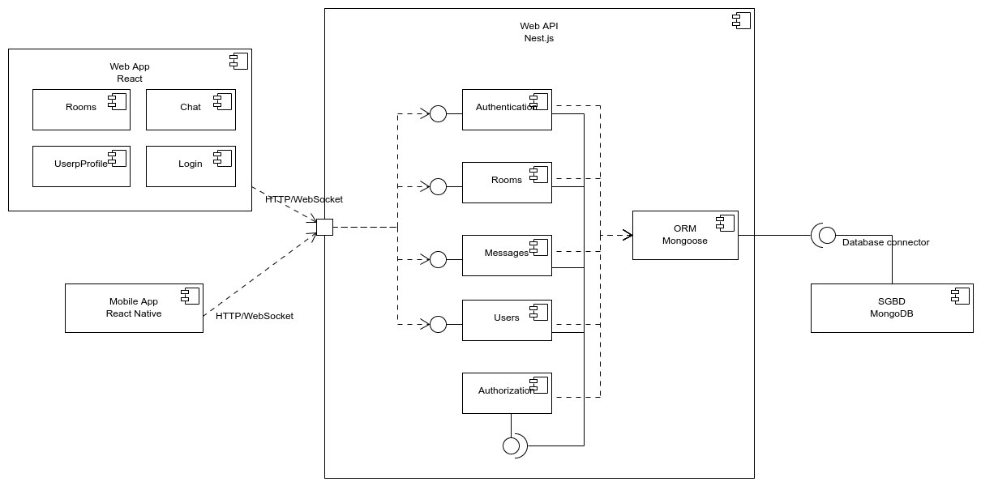

Figura 4 – Diagrama de Componentes

Conforme diagrama apresentado na Figura X, as entidades participantes da solução são:

* **Web API** – Contém os módulos de interação com as entidades e a lógica de negócio.
  + **Authentication** – Módulo de autenticação. Serve os casos de uso referentes a registro e identificação do usuário.
  + **Rooms** – Módulo de acesso aos serviços e dados referentes aos casos de uso relacionados às salas de bate-papo.
  + **Messages** – Módulo de acesso aos serviços e dados referentes aos casos de uso relacionados às mensagens trocadas entre os usuários.
  + **Users**– Módulo de acesso aos serviços e dados referentes aos casos de uso relacionados aos perfis de usuários.
  + **Authorization** – Módulo de autorização. Serve os casos de uso referentes ao níveis de acesso às funcionalidades por usuários específicos.
  + **ORM** – Representa o ORM utilizado para interagir com o banco de dados.
* **Web App** – Representa a interface web da aplicação. É o principal meio de interação do usuário com o sistema.
  + **Rooms** – Contém as telas e componentes de interface usados criar, editar, e se juntar às salas de bate-papo disponíveis.
  + **Chat** – Contém as telas e componentes de interface usados para interagir com os usuários por meio de um bate-papo em texto em tempo real.
  + **UserProfile** – Contém as telas e componentes de interface usados para o usuário visualizar e atualizar as próprias informações cadastradas no sistema.
  + **Login** – Contém as telas e componentes de interface usados para o usuário poder se cadastrar, se indentificar e entrar no sistema.
* **Mobile App** – Representa um aplicativo mobile usado pelos usuários administradores para receber notificações sobre o estado do sistema.
* **SGBD** – Representa o sistema externo de gerenciamento de banco de dados usado para persistir as informações da aplicação.

# Avaliação da Arquitetura

*Esta seção descreve a avaliação da arquitetura apresentada, baseada no método ATAM.*

## Cenários

Apresente os cenários de testes utilizados na realização dos testes da sua aplicação. Escolha cenários de testes que demonstrem os requisitos não funcionais sendo satisfeitos.

**Cenário 1 - Acessibilidade:** Suspendisse consequat consectetur velit. Sed sem risus, dictum dictum facilisis vitae, commodo quis leo. Vivamus nulla sem, cursus a mollis quis, interdum at nulla. Nullam dictum congue mauris. Praesent nec nisi hendrerit, ullamcorper tortor non, rutrum sem. In non lectus tortor. Nulla vel tincidunt eros.

**Cenário 2 - Interoperabilidade:** Pellentesque habitant morbi tristique senectus et netus et malesuada fames ac turpis egestas. Fusce ut accumsan erat. Pellentesque in enim tempus, iaculis sem in, semper arcu.

**Cenário 3 - Manutenibilidade:** Phasellus magna tellus, consectetur quis scelerisque eget, ultricies eu ligula. Sed rhoncus fermentum nisi, a ullamcorper leo fringilla id. Nulla lacinia sem vel magna ornare, non tincidunt ipsum rhoncus. Nam euismod semper ante id tristique. Mauris vel elit augue.

**Cenário 4 - Segurança:** Suspendisse consectetur porta tortor non convallis. Sed lobortis erat sed dignissim dignissim. Nunc eleifend elit et aliquet imperdiet. Ut eu quam at lacus tincidunt fringilla eget maximus metus. Praesent finibus, sapien eget molestie porta, neque turpis congue risus, vel porttitor sapien tortor ac nulla. Aliquam erat volutpat.

## Avaliação

Apresente as medidas registradas na coleta de dados. O que não for possível quantificar apresente uma justificativa baseada em evidências qualitativas que suportam o atendimento do requisito não-funcional.

Apresente uma avaliação geral da arquitetura indicando os pontos fortes e as limitações da arquitetura proposta.

|  |  |
| --- | --- |
| **Atributo de Qualidade:** | **Requisito de Qualidade** |
| Segurança | Acesso deve ser controlado aos recursos restritos |
| **Preocupação:** | |
| Os acessos de usuários devem ser controlados de forma que cada um tenha acesso apenas aos recursos condizentes as suas credenciais. | |
| **Cenários(s):** | |
| Cenário 4 | |
| **Ambiente:** | |
| Sistema em operação normal | |
| **Estímulo:** | |
| Acesso do administrador do sistema as funcionalidades de cadastro de novos produtos e exclusão de produtos. | |
| **Mecanismo:** | |
| O servidor de aplicação (Rails) gera um *token* de acesso para o usuário que se autentica no sistema. Este *token* é transferido para a camada de visualização (Angular) após a autenticação e o tratamento visual das funcionalidades podem ser tratados neste nível. | |
| **Medida de Resposta:** | |
| As áreas restritas do sistema devem ser disponibilizadas apenas quando há o acesso de usuários credenciados. | |
| **Considerações sobre a arquitetura:** | |
| **Riscos:** | Não existe |
| **Pontos de Sensibilidade:** | Não existe |
| ***Tradeoff*:** | Não existe |

Evidências dos testes realizados

Apresente imagens, descreva os testes de tal forma que se comprove a realização da avaliação.

# REFERÊNCIAS

Como um projeto da arquitetura de uma aplicação não requer revisão bibliográfica, a inclusão das referências não é obrigatória. No entanto, caso você deseje incluir referências relacionadas às tecnologias, padrões, ou metodologias que serão usadas no seu trabalho, relacione-as de acordo com o modelo a seguir.

SOBRENOME DO AUTOR, Nome do autor. **Título do livro ou artigo.** Cidade: Editora, ano.

SOBRENOME DO AUTOR, Nome do autor. **Título do livro ou artigo.** Cidade: Editora, ano.

SOBRENOME DO AUTOR, Nome do autor. **Título do livro ou artigo.** Cidade: Editora, ano.

SOBRENOME DO AUTOR, Nome do autor. **Título do livro ou artigo.** Cidade: Editora, ano.

SOBRENOME DO AUTOR, Nome do autor. **Título do livro ou artigo.** Cidade: Editora, ano.

SOBRENOME DO AUTOR, Nome do autor. **Título do livro ou artigo.** Cidade: Editora, ano.

# APÊNDICES

Inclua o URL do repositório (Github, Bitbucket, etc) onde você armazenou o código da sua prova de conceito/protótipo arquitetural da aplicação como anexos. A inclusão da URL desse repositório de código servirá como base para garantir a autenticidade dos trabalhos.